

Christhopher Irving Melgar Gómez
Grupo 1668
Asesor Cristian Cardoso Arellano
Actividad M1-01
Fecha de elaboración 14-04-26

Este documento es de mi autoría, y todas las fuentes consultadas para la realización del mismo fueron citadas mediante el formato APA.

Introducción.
Android Studio es un entorno de desarrollo de aplicaciones por decreto de todas las aplicaciones que hay disponibles en el sistema operativo Android.
Hablar de este entorno de desarrollo de software es imprescindible ya que como informáticos, muchas herramientas para la gestión de la información las podemos desarrollar por este medio al igual que hacer más accesibles para los usuarios.
En esta actividad introductoria a la materia, realizaré una exploración del entorno así como de sus principales herramientas, con el fin de descubrir el potencial de Android Studio, que ahora está acompañado con IA para mejores resultados.

Desarrollo de la actividad: Exploración del entorno.
- Creación de un nuevo proyecto
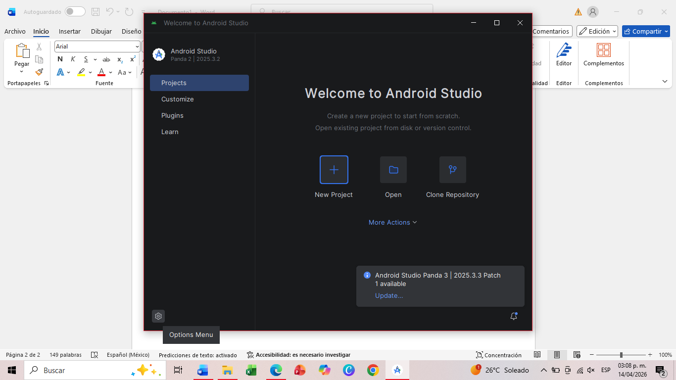

- Página principal (inicio)
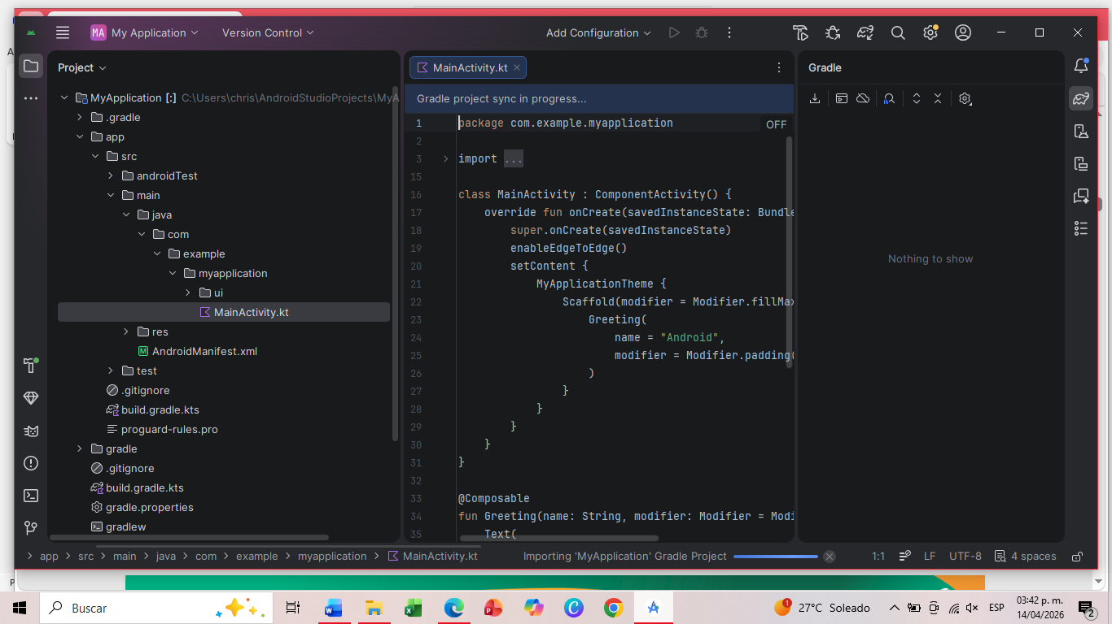
- Desglose principal: Dentro de la carpeta SRC, tenemos mainActivity.kt que será donde estaremos escribiendo y editando todo el código principal de la aplicación
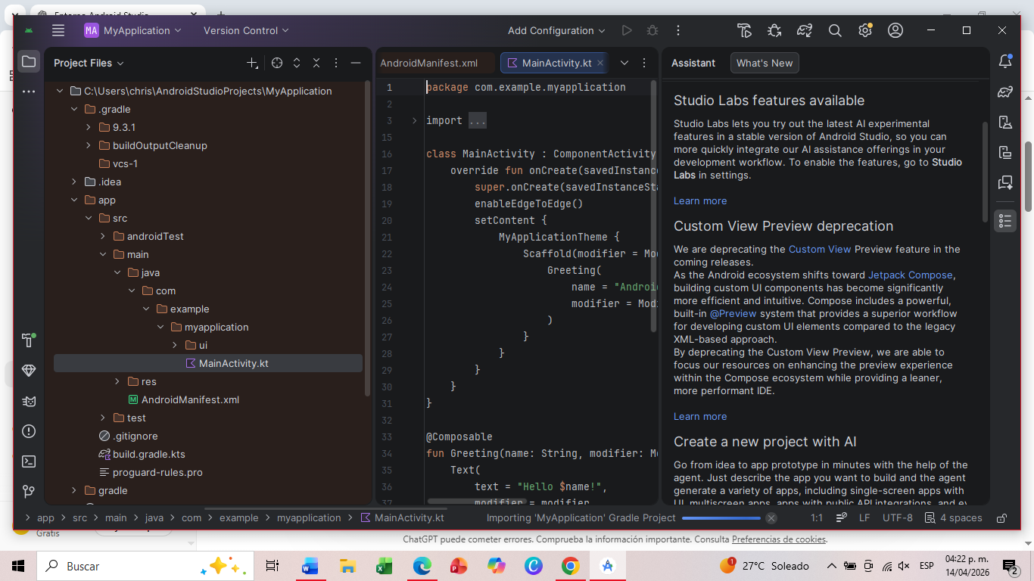

- Carpeta RESORCES: Denominada como res, constituye el espacio donde estarán ubicados todos los recursos visuales de la aplicación. Drawable (imágenes), layout (pantallas), mipmap (iconos), values (colores, textos, estilos)
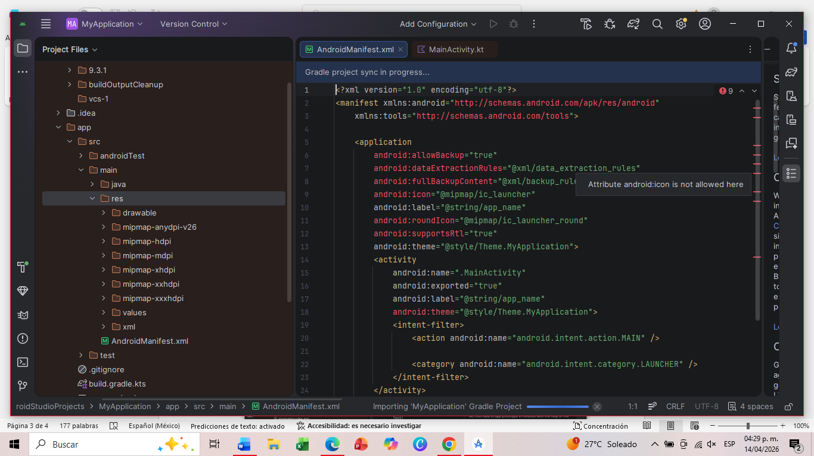
- Mipmap: Es la parte de la interfaz donde estarán ubicados todos los iconos de nuestra aplicación. Se encuentra en res/mipmap/ic_launcher_png
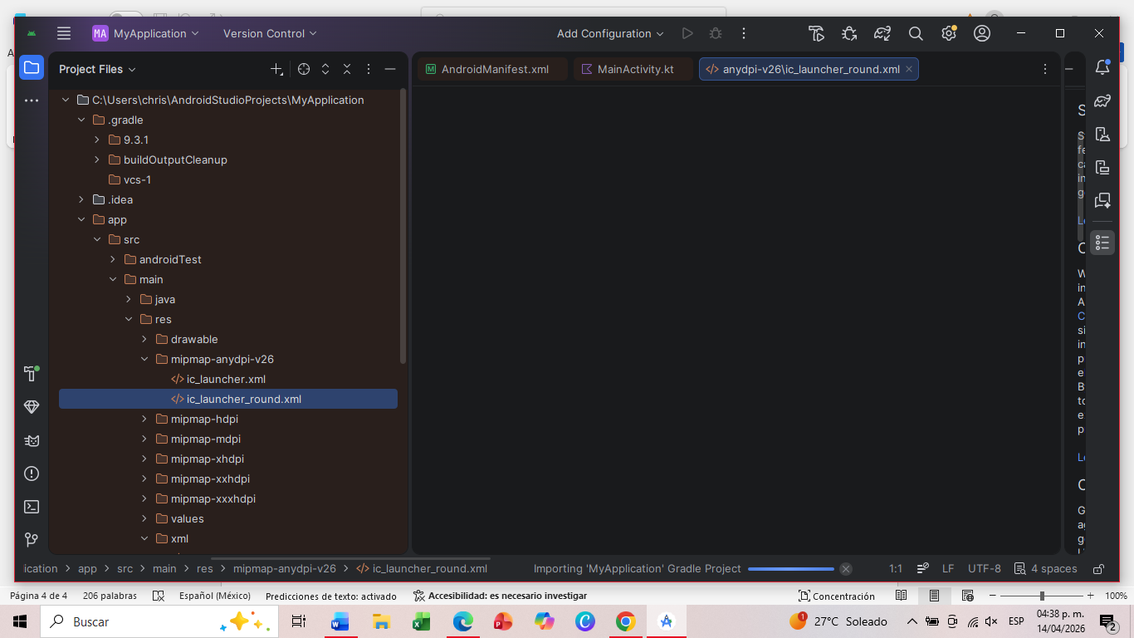
- Logcat: Es el tercer ícono de la parte inferior izquierda del entorno de desarrollo. Sirve para detectar errores y emitir mensajes del sistema.
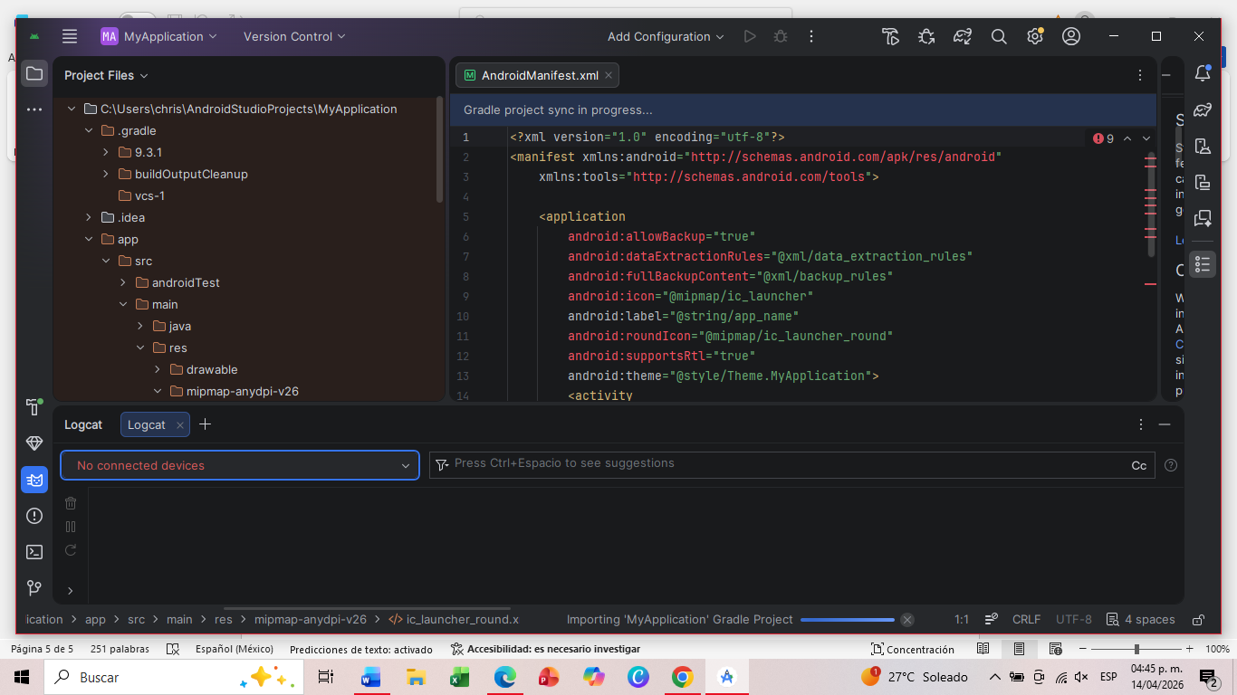

Conclusiones.
El entorno de desarrollo Android Studio, es un IDE que nos permite estructurar, codificar e implementar funcionalidades por categoría dentro de nuestra aplicación. Cabe mencionar que en mis investigaciones, el lenguaje de programación para las aplicaciones de Android es Java, aunque al empezar a quedar obsoleto, Kotlin se ha convertido en un lenguaje más usado tras las ultimas actualizaciones además de ser más intuitivo y con más funcionalidades. Pueden acompañarse una de la otra, sin embargo Kotlin resulta con un código más simplificado y corredor de multiprocesos en segundo plano.

